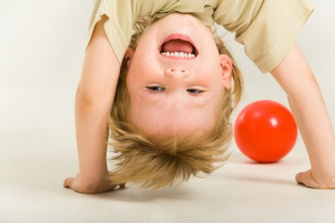

Ваш непоседа не знает что такое «ходьба»? У него вечно нет времени дослушать родителя до конца? Ничего не задерживается у него в руках дольше 5 секунд? И, наконец, все, что окажется в этих маленьких ручках тут же ломается и выбрасывается?   
  
 **Если да, то возможно у вас гиперактивный ребенок.**   
  
Не пугайтесь, в этом нет ничего смертельно страшного. Да, вам придется немного сложнее в воспитании такого человечка, но это не делает его недостойным вашей любви и нежности, а даже наоборот – только эти чувства помогут в его адаптации к реальной жизни. 

**Гиперактивный ребенок симптомы:**

1. Ребенок находится в постоянном движении  
  
2. Он абсолютно неусидчив  
  
3. Не любознателен  
  
4. Немного неуклюж – роняет предметы, падает  
  
5. У него нет чувства страха (самосохранения)  
  
6. Наблюдаются частые смены настроения  
  
7. Практически не спит в обед  
  
8. Заниженная самооценка

**У нас гиперактивный ребенок - что делать?**

[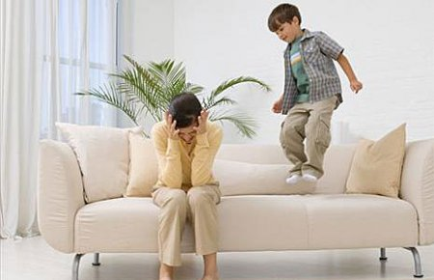](http://www.kinderhouse.ru/uploads/posts/2014-10/1412845352_giperaktivnyi-rebenok-02.jpg)   
  
 Часто этот диагноз ставят детям, в анамнезе которых зафиксирована родовая травма или ММД (минимальная мозговая дисфункция). В этом случае, помимо стандартных – психологических и физиотерапевтических воздействий назначается медикаментозное вмешательство.   
  
 Если врач сказал, что действительно у вас гиперактивный ребенок – лечение его надо соблюдать беспрекословно.

Но бывают и счастливые случаи, когда наши невнимательные гиперактивные дети постоянно бегают и разносят всё вокруг без медицинских на то показаний - это лишь черта их характера и она никак не связана с различного рода мозговыми травмами.   
  
 На первый взгляд, сбросили камень с души. Но если рассмотреть ситуацию в корне, то мы понимаем, что все, что происходит с малышом – дело наших рук. Не зря прямым синонимом гиперактивности является синдром дефицита внимания. Это может быть неправильное воспитание, избиение, игнор. Все это не лучшим образом сказывается на личности маленького человека, и в сумме с активным нравом, у нас растут гиперактивные дети. Причины эти должны быть полностью исключены.  
  
 Вы и ваши родственники не позволяете таких выходок в сторону малыша? Тогда, возможно, проблема есть в вас самих. Проследите за своим поведением, исключите в доме суету и прочие, вызывающие негативное настроение, факторы. Верно заметил доктор Комаровский «Гиперактивный ребенок - это лишь временное явление, которое можно исправить всего несколькими правилами».

**Воспитание гиперактивных детей.**

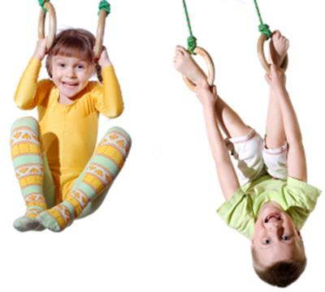Проблема найдена, теперь встает другой вопрос – «Как воспитывать гипеактивного ребенка?». Ответ тут прост – с любовью и пониманием.   
  
 В первую очередь, создайте благоприятный микроклимат в доме. Для любителей громко разговаривать, рекомендуется снизить голос на пару тонов. Далее перечислим самые ценные советы родителям гиперактивных детей.   
  
Итак, для лучшего воспитания своих крох, вам необходимо:  
  
• Собственное спокойствие и хладнокровие в проблемных ситуациях.  
  
• Спокойная обстановка в доме.  
  
• Избавиться от шумных интерактивных игрушек.  
  
• Установить единую линию поведения между родителями и родственниками.  
  
• Поменьше замечаний - лучше отвлечь малыша, перевести его внимание.  
  
• Больше похвал.  
  
• Можете освоить навыки расслабляющего массажа.  
  
 Последний пункт может быть выполнен не только вами. В этой ситуации специалисты помогут вам выбрать необходимые процедуры. Главное, чтобы массаж приносил удовольствие получателю. Насильно вы никогда не сделаете малышу расслабляющий массаж, даже в одной строчке сложно поставить рядом эти понятия.

**Гиперактивные дети в детском саду.**

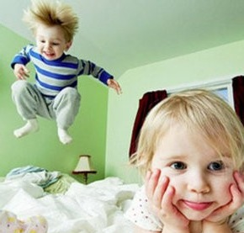

Пора в сад. А у вас гиперактивный ребенок - симптомы 2 года говорили об этом.   
  
 Многие считают, что синдром дефицита внимания в детском саду только обостряется. Это будет так только если педагог, ведущий ребенка, выберет неправильную позицию.   
  
 Повторимся, что такие детки особенные и подход к ним тоже должен быть особенным. Так же как и родители, воспитатель должен заниматься малышом, уделять ему время и, ни в коем случае, не игнорировать.   
  
 В саду, в обязательном порядке, должны быть предусмотрены игры для гиперактивных детей. Ведь по статистике этот синдром встречается почти у 9% дошкольников. Это значит, что в группе на 30 человек точно будет один, а то и два гиперактивных ребенка.   
  
 В перерыв обеденного сна, эти малыши достойны пристального внимания. Воспитателям часто приходится сидеть рядышком и поглаживать его по головке. Это снижает порывы активности и дает ребенку немного отдохнуть. А он, в свою очередь, дает отдохнуть остальной группе, не мешая их сну.